План-конспект занятия
педагога дополнительного образования
Агапова Т.Г. за Берестневу Светлану Андреевну

Объединение «Современные танцы»
Программа – «Современные танцы»
Группа – 01-73, 01-74.
Дата проведения: -19.12.2023.
Время проведения: 15:10-16:40, 16:50-18:20
Тема занятия: «Упражнения, развивающие муз.чувства. Игра "Самолетики-вертолетики".
Цель занятия:
– развитие общей музыкальности;
– формирование у обучающихся основных двигательных умений и навыков, необходимых для занятий классическим, народно - сценическим танцем, а также развитие творческих способностей обучающихся.
– формирование танцевальных умений и навыков в соответствии с программными требованиями.

Ход занятия.
- Вводная часть.
Отработка движений:
- Разминка: повороты головы, движения для плечевого пояса, танцевальные элементы, наклоны корпуса, движения для рук, прыжки на месте и в продвижении, бег с захлёстом, восстановление дыхания.

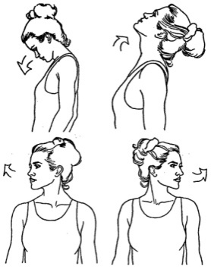

Партерный экзерсис

- Постановка корпуса, упражнение на коврике.

- Складочка: вперед, к правой ноге и к левой.

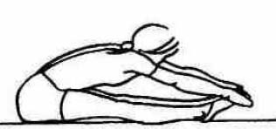

- Упражнение «Бабочка».

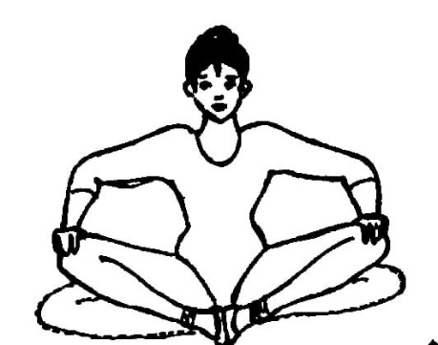

- Упражнение «Березка»

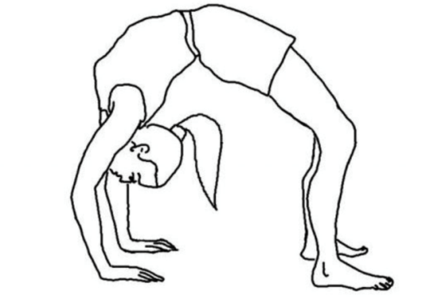

- Упражнение «Коробочка».

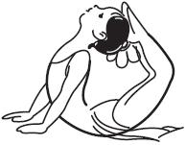

- Упражнение «Корзиночка».

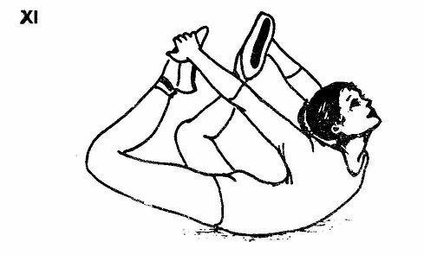

- Шпагаты на правую ногу, на левую ногу и поперечный.

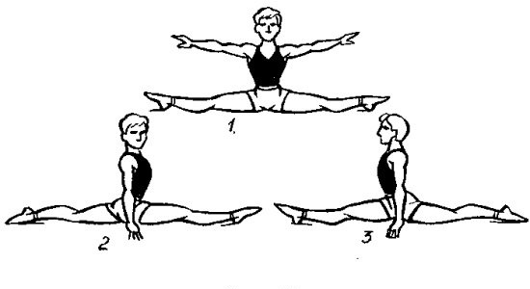
- Основная часть.
Танцевальные движения под музыку:
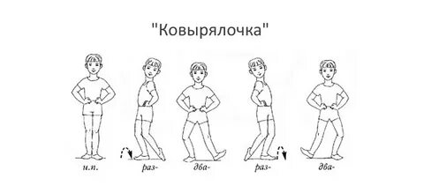
https://ya.ru/video/preview/5261163304055484711

Упражнения, развивающие муз.чувства.
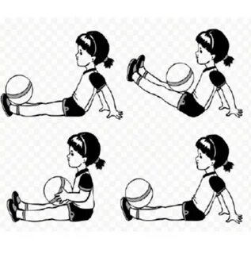

https://ya.ru/video/preview/6826133425996299930

Упражнения с мячом под музыку

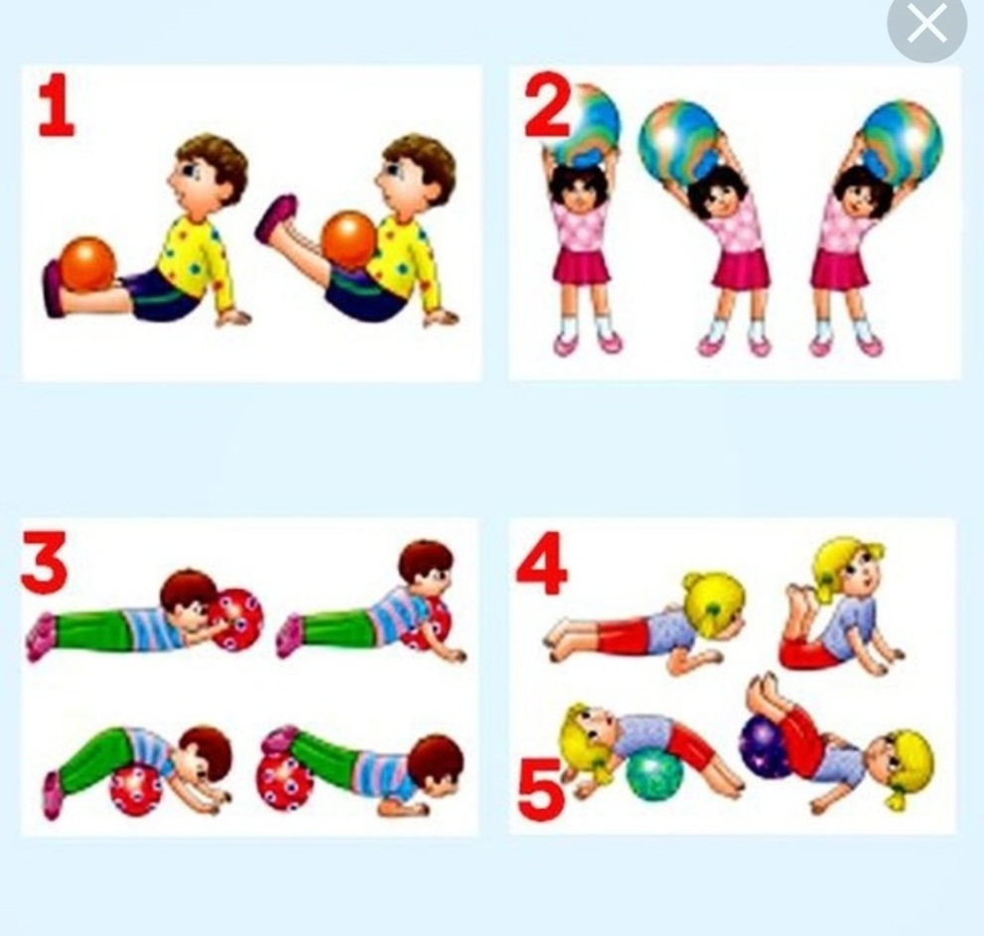

Изучение танцевальных движений:
1.Руку правую вперёд,
А потом её назад, а потом её вперёд
И немножко потрясём.
Мы танцуем “Буги – Вуги” (повороты вокруг себя).
Поворачиваясь в круге
И в ладоши хлопаем вот так. Два хлопка в ладоши.
(-упр. по тексту)
“Буги – Вуги”- окей (4 раза).
(Сходятся в круг, на слово – окей. Руки сжаты в кулаки, большой палец вверх, затем расходятся). (2раза).
2.Руку левую вперёд,
А потом её назад, а потом её вперёд
И немножко потрясём.
Мы танцуем “Буги – Вуги” повороты вокруг себя.
Поворачиваясь в круге
И в ладоши хлопаем вот так. Два хлопка в ладоши.
(-упр. по тексту)
3.Ногу правую …и т.д. без изменений.
4.Ногу левую …
5.Ухо правое … и т.д. по фантазии детей.

Изучить самостоятельно игру «Самолетики–вертолетики»
Описание. Дети делятся на две команды. Каждой команде определяется свой музыкальный фрагмент, и когда музыка той или иной команды звучит, то они начинают хаотично двигаться по залу и по окончании должны вернуться на исходное место и выполнить задания, которые они получат.
Например, прыжки на месте, полуприседания, исполнить хлопки или притопы. Если звучит музыка другой команды, то команда, чья музыка не звучит, стоит на месте («на аэродроме»).
Игра развивает:
- умение владеть танцевальной площадкой;
- быстроту движений, реакцию, музыкальный слух;
- память, так как ребенок запоминает задание и исполняет его спустя некоторое время.

3. Заключительная часть:
- расслабление лежа на спине, восстановление дыхания.
Домашнее задание:
- Повторите несколько раз упражнения по видеоматериалу.
-Сделайте гимнастический шпагат: продольный, поперечный для укрепления мышц ног.
Обратная связь: Высылаем фото или видео занятий детей в домашних условиях на Вотсап 89192525492 Светлана Андреевна.

